國立虎尾科技大學電子系專題製作實施辦法
97學年第1學期第3次系務會議通過
100學年第1學期第3次系務會議修訂
100學年第1學期第5次系務會議修訂
101學年第1學期第3次系務會議修訂
102學年第2學期第4次系務會議修訂
102學年第2學期第5次系務會議修訂
103學年第1學期第4次系務會議修訂
108學年第1學期第3次系務會議修訂

- 為增進電子系學生對所學課程實作之經驗，並訓練學生解決問題之能
力，特訂定本辦法。
- 本辦法適用於除碩士班外其餘各學制。
- 專題製作以分組方式執行，每組學生以四名為上限，各組設組長一
人，負責管控小組專題製作進度、協調聯絡老師與同學。
- 學生應於修習實務專題課程前商請合適老師指導製作專題，並與指導
老師商談專題製作題目。為便於學生發問，指導老師以本系專任教師
擔任為原則，每位老師最多指導六名學生為原則。
- 專題製作評分辦法：能證明 (一)已參加校內外比賽得獎(含佳作
獎)；(二)已完成專利申請；(三)所提出的相關研討會論文已刊登；(四)
相關的期刊論文已被接受或刊登其中之一者之專題製作組別；(五)參
加全學年校外實習之學生(如第十條規定之)，實務專題分數由指導老
師評定。凡不適用於上列五點之專題製作組別，需參加系專題製作競
賽，實務專題分數依指導教師之評分佔60%及專題製作競賽分數佔40%
計算。符合上列五點之專題製作組別，仍可參加系專題製作競賽，惟
競賽成績不計入實務專題成績。
- 專題製作競賽之成績依：
(一)專題製作動機、方法與步驟(20%)；(二)專題製作創新性(20%)；
(三)專題製作實用性(30%)；(四)成果展示與答詢 (30%)評定。
- 專題製作報告：各組專題製作成果報告呈現方式，分成(1)書面與(2)
光碟片電子媒體檔兩部分：書面報告包含完整專題製作報告(附操作
手冊)一本(至少40頁)，而媒體部分則是將四頁A4成果摘要及完整
專題製作報告(附操作手冊)的電子檔以光碟片燒錄存檔。成果報告需
於實務專題評分時一齊繳交，一式(含書面與光碟片媒體)兩份，一份
繳交給指導老師，一份繳交給系辦。
- 各組應於實務專題課程結束前配合參加全校專題製作成果發表會，參
加專題製作發表經評定為優秀作品者，給予獎狀。
- 專題製作作品之著作權歸屬指導老師與全組學生，學校有權在校內外
使用專題製作作品於各項以學校名義展示、招生、宣傳等用途。
- 全學年校外實習者實務專題分數由指導老師評分，不需參與專題競賽
，但需同時符合下列各項：
(一)、需修過實務專題(一)且成績達60分以上。
(二)、需經專題指導老師、校外實習指導老師同意， 並繳交免參與
專題競賽申請書。
- 本辦法經系務會議通過後實施，修正時亦同。
電子工程系專題製作競賽報名表
專題製作性質 | □技術報告類□硬體類□軟體類
專題製作名稱
指導教授 | 簽名：
學生 | 姓名： | 學號：
學生 | 姓名： | 學號：
學生 | 姓名： | 學號：
學生 | 姓名： | 學號：
場地特殊需求*
＊技術報告類原則上準備海報一張，內容以A4紙貼上，評分時配合海報講解。
＊硬體類除準備海報一張外，可配合實體作品講解(比賽場地備有110V電源，示波器，電源供應器，信號產生器)。
＊軟體類除準備海報一張外，並配合電腦講解(比賽場地備有電腦)。
專題製作實施細則如以下附件
附件一、專題製作期末報告內容格式
- 期末報告可延伸及包含期中報告的內容，亦採用“A4”紙張電腦打字，大學部報告頁數為40至80頁，專科部報告頁數為25至50頁，其中電腦打字部分必須佔一半以上。
- 使用WINDOWS 中文編輯軟體 WORD，標題文字為標楷體16Pt，本文主體文字為標楷體14 Pt.，每頁上邊與與下邊各留2.5 cm，左邊留3 cm與右邊留2 cm 之空白，其中本文行距為最小行高，而標題行距則用二倍行高。
- 專題製作報告封面及書背名格式請參看附件二、三，其顏色另訂後公告。
- 報告內容格式分成以下八部分編寫:
- 中英文摘要: 簡述該專題之目的，進行之方法，預期成果，及完成結果。
- 中英文關鍵字。
- 簡介: 分段介紹相關的背景，說明本專題研究之目的與重要性，列出欲完成本專題所定下的規格，及最後完成所達到的各項結果。
- 理論: 說明本專題所需的理論模式與實際方塊圖，同時分析設計的方法與步驟，文中的方程式、圖、表均需詳加編號。
- 實驗步驟(或製作步驟、編寫步驟): 就所進行之專題研究步驟詳細描述,可包括:
(一) 硬體製作: 線路的規劃、繪圖，及實驗波型、實測數據等。
(二) 軟體發展: 軟體程式的流程圖、編寫，及範例等。
- 討論: 說明曾遭遇的困難及克服方法，並包含:
(一) 條列完成製作之系統性能，並與計畫預期的規格逐項比較，指出差別並判斷原因。
(二) 專題若包含理論推導部分，應特別說明理論推導與實測數據能否相符，若有差異必須判斷原因。
- 結論與建議: 根據三、四、五節內容作一扼要總結，若發覺本專題還有那些項目值得繼續發展亦可列出，以供下屆同學參考。
- 參考資料: 文獻格式可參閱SCI期刊樣式，資料圖表可經剪集整理，附錄於後。
- 該專題之操作手冊及光碟片媒體。
- 學生按照計畫完成製作，並依據上述「專題製作期末報告內容格式」，編寫「專題製作成果報告」，於所訂評審日期之七日前作成一式(含書面及光碟片電子媒體)兩份，一份繳交給指導老師，一份繳交給系辦。
附件二
國 立 虎 尾 科 技 大 學36字型
電 子 工 程 系36字型

專題製作報告48字型
中文題目（標楷體 24、置中）
英文題目（Times New Roman 20、置中）

指導教授 :18字型
班 級 :18字型
製作學生 :18字型
學號 :18字型

中華民國 年 月 日16字型
附件三
書背名格式
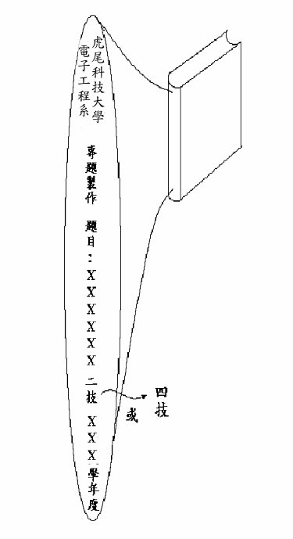

免參與專題競賽申請書
申請原因 | □已參加校內外比賽得獎(個人或團隊)  □已完成專利申請(個人或團隊)  □所提出的相關研討會論文已刊登(個人或團隊)  □相關的期刊論文已被接受或刊登(個人或團隊)  □參加全學年校外實習之學生(個人)
學生 | 姓名： |  | 學號：
學生 | 姓名： |  | 學號：
學生 | 姓名： |  | 學號：
學生 | 姓名： |  | 學號：
申請
證明及說明
專題製作  指導老師 | 意 見：
專題製作  指導老師 | 簽章日期：
校外實習  指導老師 | 意 見：
校外實習  指導老師 | 簽章日期：
系承辦人 |  | 系主任
＊申請原因為全學年校外實習以外者免填校外實習指導老師。
＊申請之學生應親自簽名勿代填或列印。

